企业内部培训管理系统
数据库设计文档

2350439 钮培源
2451491 王天宇
2453198 黄茁宇
2453202 李司翰
2453204 苏黄罡
2453273 彭 浩
2454301 朱林瀚
2454337 李君硕
2454342 刘昊诺
2454361 李 桐

目 录
1. 企业内部培训管理系统数据需求 1
1.1 组织与培训基础数据需求 1
1.2 需求与报名功能数据需求 1
1.3 培训执行与成果数据需求 1
概念设计 2
2.1 总体E-R图 2
2.2 组织与培训基础E-R图 3
2.3 需求与报名功能E-R图 4
2.4 培训执行与成果E-R图 5
3. 逻辑设计 6
3.1 表的设计 7
3.1.1 user表 7
3.2 数据库关系图 12
附录A. 图表索引 14

1.企业内部培训管理系统数据需求
整个企业内部培训管理系统数据需求围绕培训全流程管理，涵盖人员、资源、预算、需求、执行、效果评估等环节。
核心数据实体包括：员工信息、部门培训预算等成绩。各实体间相互关联，共同支撑从年度预算编制、课程发布等，形成完整业务闭环。系统数据需求可归纳为三个主要模块：需求与报名、培训执行与成果数据。

组织与培训基础数据需求
核心功能：维护企业人员组织信息、培训资源以及部门年度培训预算。
数据需求：
·员工信息：记录员工姓名、部门、职位、联系方式、入职日期、状态、密码等基础信息，作为培训参与主体。
·讲师信息：记录讲师姓名、职称、所属公司、星级评定（1-5级）、是否内部讲师，用于课程指派与评估。
·培训课程：记录课程名称、类型、学时、授课讲师、最大人数、上课时间与地点、课程状态、预算费用、训前/训后测试链接、课件链接等。
·部门培训预算：按年度记录各部门的培训预算总额、已使用预算、剩余预算，用于课程经费控制。

需求与报名功能数据需求
核心功能：管理员工培训需求的提出、主管审批、HR备案，以及员工对具体课程的报名与状态跟踪。
数据需求：
·培训需求申请：记录员工提出的培训需求（关联员工与期望课程）、申请理由、主管审批意见、HR备案结果。
·培训报名：记录员工基于 HR_FILED 培训申请产生的报名信息，包括报名状态（REGISTERED/SIGNED_IN/ABSENT/COMPLETED/CANCELED）、关联申请、实际获 得学时以及完成或取消时间，用于学习进度和培训状态管理。签到时间、迟到分钟数和扣减学时统一由 TRAINING_ATTENDANCE 表记录。

培训执行与成果数据需求
核心功能：记录培训现场执行情况，并对培训效果进行多维度评估。
数据需求：
·培训签到记录：记录每次签到的类型、具体时间、因迟到扣减的学时，作为学时核算依据。
·讲师评分：支持完成培训的员工对课程主讲师进行 1-5 分评分及文字评论，用于讲师质量评价。数据库保留评分员工 ID，以支持权限控制和重复评分校验；普通展示时可按权限隐藏员工身份，但数据库记录不定义为匿名。
·培训效果测试：记录员工参加训前（PRE）和训后（POST）测试的成绩（0-100分），用于衡量培训、效果提升。
·培训证书：为完成培训的员工生成唯一证书编号，记录发证日期、过期日期及是否已发送过期提醒，用于资格认证与管理。

概念设计
模块一 组织与培训：主要是各类人员和培训课程相关的数据。
·主要包含实体集：员工，部门，讲师，培训课程，角色，黑名单。
模块二 需求与报名：主要是报名申请与培训时间。
·主要包含实体集：培训申请，培训报名
模块三 培训执行与成果：主要是培训结果，奖励惩罚，等级评定等信息。
·主要包含实体集：评分，证书，签到表，测试记录。

总体E-R图
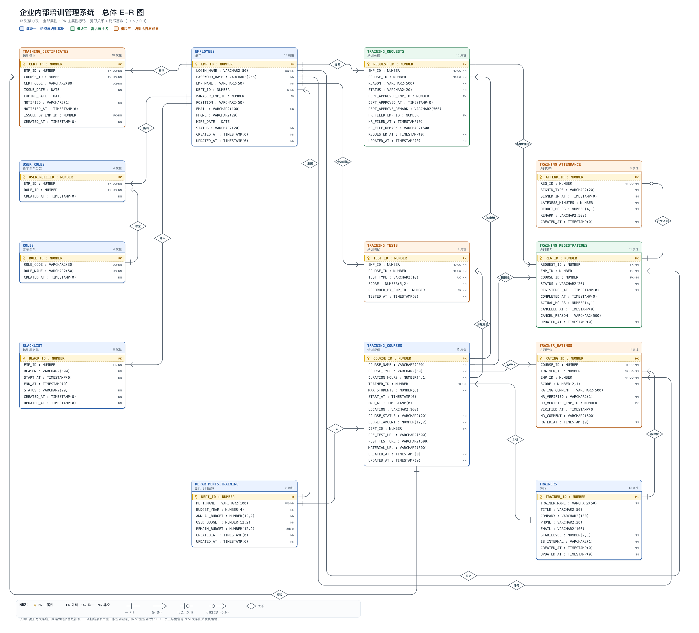
图 2-1 总体E-R图

模块一：组织与培训基础
该模块定义了系统的核心基础实体与权限、组织关系，是所有业务流程的底层支撑。
关键关系：
·部门与员工：1:N 的 “隶属” 关系，一个部门包含多名员工；部门与培训课程：1:N 的 “主办” 关系，课程由部门主办并关联预算管理。
·员工与角色：通过 “用户角色” 表实现 N:M 的 “授予” 与 “拥有” 关联，实现权限分配；员工可被列入 “黑名单”，限制培训相关操作。
·讲师与培训课程：采用 1:N 的“授课”关系，一门课程仅关联一名主讲师，一名讲师可以主讲多门课程。草稿课程可以暂未关联讲师，但课程发布时必须配置主讲师。员工先提交培训申请，报名必须关联同一员工、同一课程的 HR_FILED 申请，不允许绕过申请直接报名。

模块二：需求与报名（培训流程发起层）
该模块承接基础数据，实现培训从需求提报到报名确认的流程管理。
关键关系：
·申请：员工向课程提交“培训申请”，申请依次经过部门主管审批和 HR 备案，记录审批状态、处理人和流程节点。申请完成 HR_FILED 备案后，员工才能基于该申请创建培训报名。培训报名表保留 REQUEST_ID，作为后续签到、完成、评分、测试和证书流程的可追溯依据。
·课程：课程与报名为 1:N 关系，一门课程可接收多名员工报名；员工与报名为 1:N 关系，一名员工可报名多门课程。

模块三：培训执行与成果（培训过程与结果层）
该模块覆盖培训过程管理、效果评估与成果闭环，是培训全流程的收尾环节。
核心实体：培训签到、讲师评分、培训测试、培训证书
关键关系：
·培训报名与培训签到：1:0..1 的“产生签到”关系，一个报名记录最多对应一条签到记录。签到记录保存签到类型、签到时间、迟到分钟数、扣减学时和备注，是培训出勤和学时核算的唯一事实来源。
·员工与讲师、课程：通过 “讲师评分” 实现 N:M 的 “评价” 关系，记录员工对讲师的评分与反馈；员工与课程通过 “培训测试” 实现 N:M 的 “参加测试” 关系，记录测试成绩与结果。
·员工与课程：通过 “培训证书” 实现 N:M 的 “获得” 关系，测试通过且培训合格的员工可获得对应课程的证书，记录证书编号、发证与过期日期，完成培训全流程闭环。

组织与培训基础模块E-R图
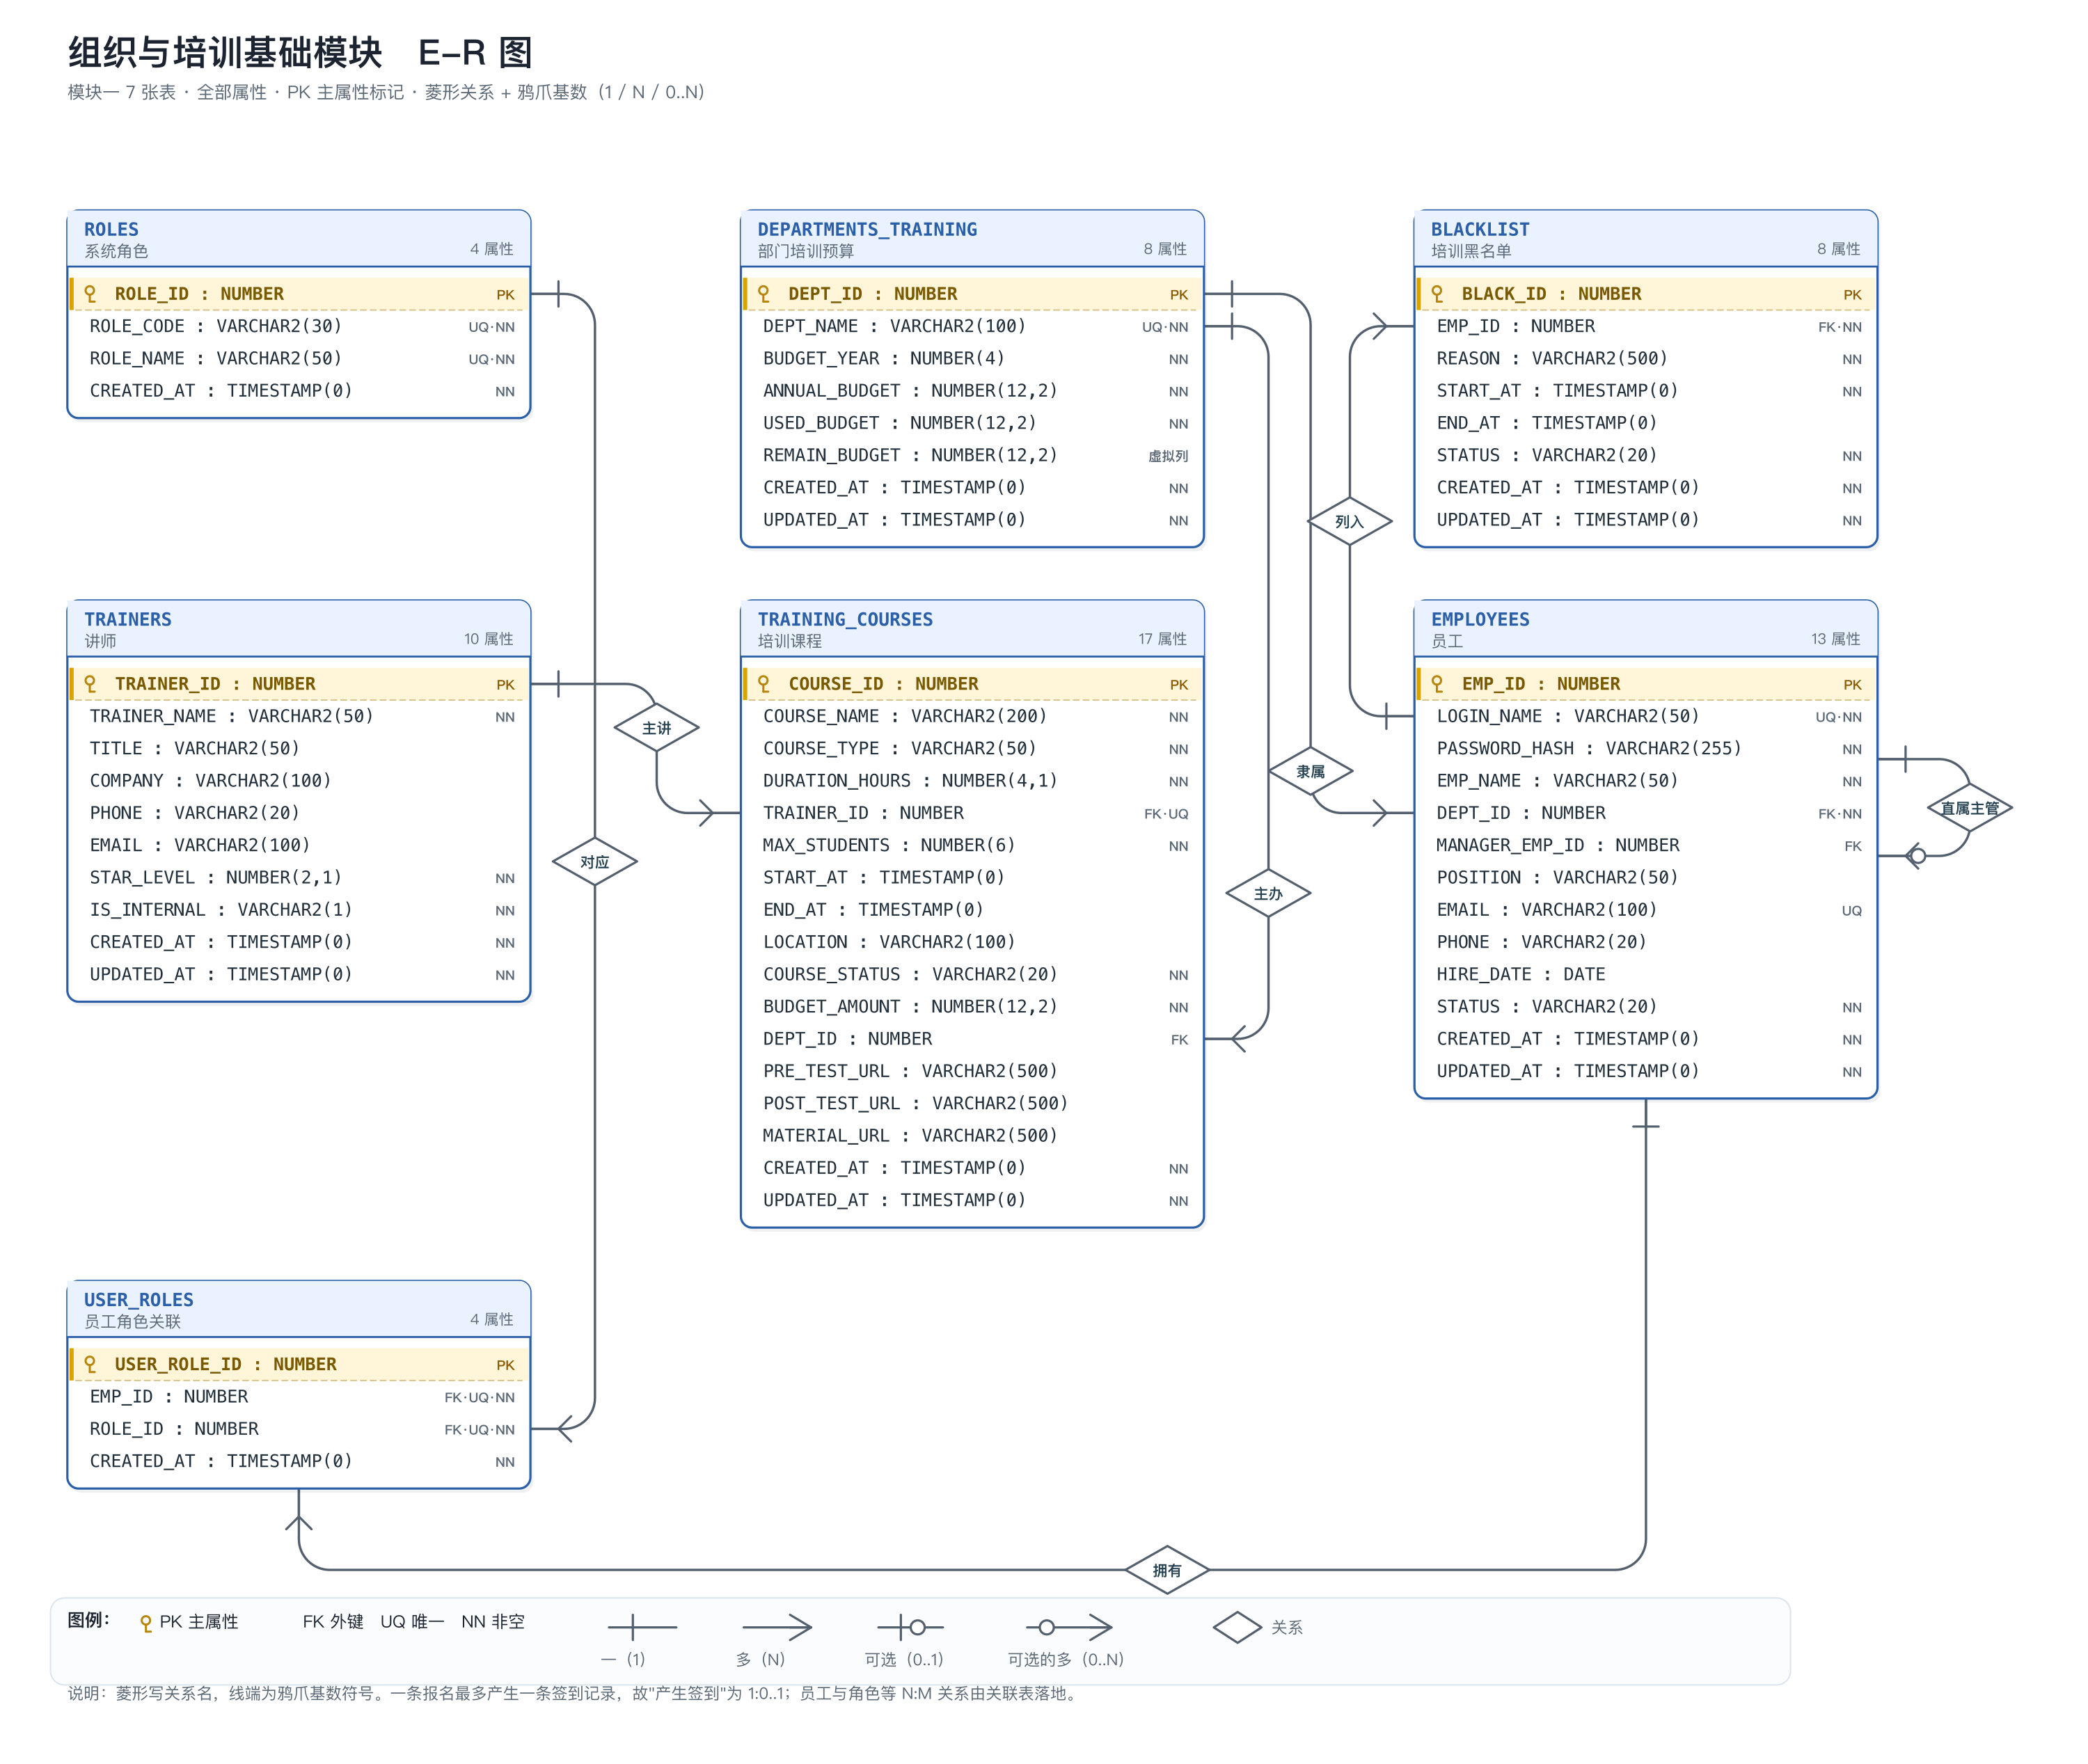
图 2-2 模块E-R图

组织与培训基础模块定义了部门、员工、角色、用户角色、黑名单、讲师、培训课程共7个核心实体及其业务属性，通过隶属、主办、拥有、授予、列入、授课等关系，明确了部门与员工/课程、员工与角色/黑名单、讲师与课程的关联逻辑。

需求与报名功能模块E-R图
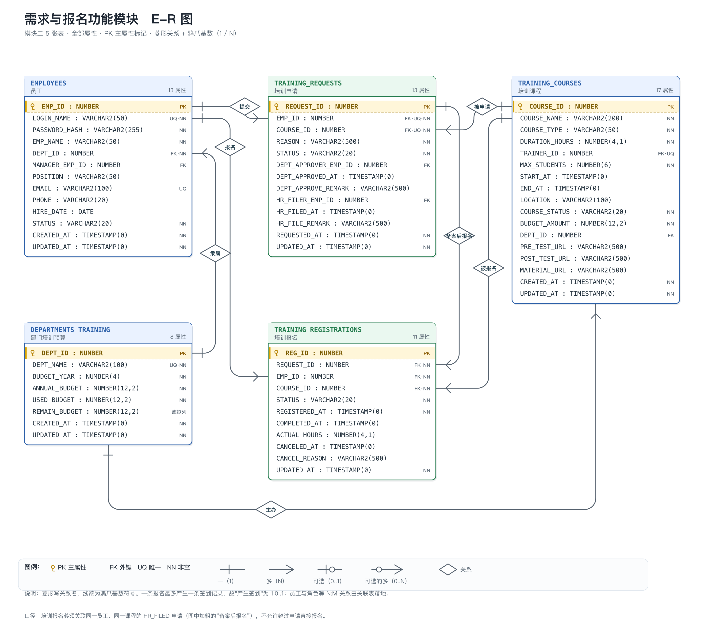
图 2-3 需求与报名模块E-R图

模块包含部门、员工、培训课程、培训申请、培训报名 5 个实体，明确了各实体的主键与业务属性。实体间通过隶属、主办、提交、被申请、报名、被报名等关系，构建了 1:N 的业务关联。

培训执行与成果E-R图

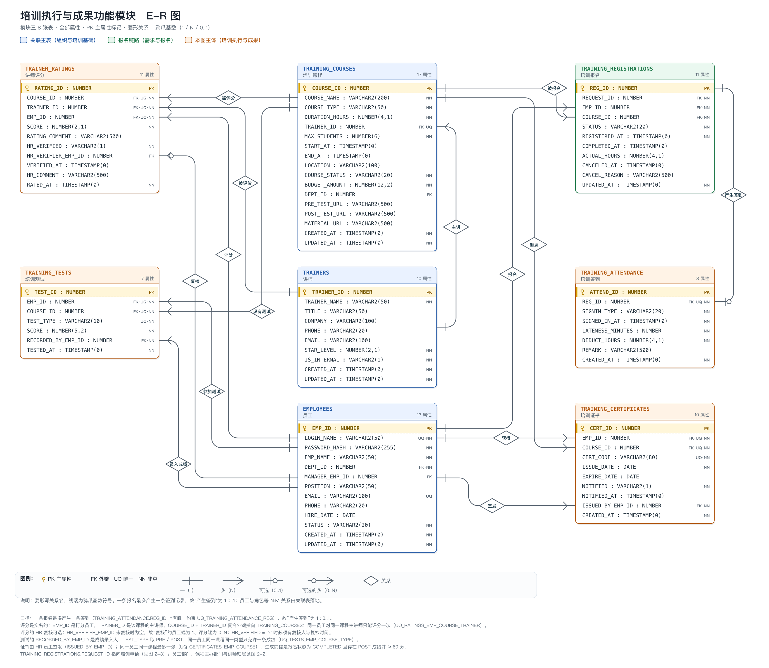
图 2-4 培训执行与成果模块E-R图

模块聚焦培训实施与效果评估环节，定义了员工、培训课程、讲师、培训报名、培训证书、讲师评分、培训效果测试、培训签到记录共 8 个实体及其核心属性。各实体间通过获得、通过、评价、被评价、参加测试、被评分、设有测试、产生签到业务关系，完整覆盖了培训报名后的签到、课程评价、效果测试、证书发放等流程。

逻辑设计
根据模块和需求列出十三张表：
·模块一：组织与培训基础（7张表）
- EMPLOYEES（员工表）
- TRAINERS（讲师表）
- TRAINING_COURSES（培训课程表）
- DEPARTMENTS_TRAINING（部门培训预算表）
- BLACKLIST（黑名单表）
- ROLES（系统角色表）
- USER_ROLES（用户角色关联表）
·模块二：需求与报名（2张表）
- TRAINING_REQUESTS（培训需求申请表）
- TRAINING_REGISTRATIONS（培训报名表）
·模块三：培训执行与成果（4张表）
- TRAINING_ATTENDANCE（培训签到记录表）
- TRAINER_RATINGS（讲师评分表）
- TRAINING_CERTIFICATES（培训证书表）
- TRAINING_TESTS（培训效果测试表）

表的设计
详细清单如下：
序号 | 表名 | 中文名称 | 主要用途
1 | EMPLOYEES | 员工表 | 存储企业员工基础信息，是培训申请、报名、评分、证书、测试、黑名单及角色关联的基础实体。
2 | DEPARTMENTS_TRAINING | 部门培训预算表 | 存储部门及其年度培训预算、已使用预算和剩余预算信息。
3 | TRAINERS | 讲师表 | 存储培训讲师的基本信息、职称、所属单位、星级及内部讲师标识。
4 | TRAINING_COURSES | 培训课程表 | 存储培训课程的基本信息、课程时间、地点、预算、主办部门、讲师和资料链接。
5 | TRAINING_REQUESTS | 培训需求申请表 | 记录员工对培训课程的申请、申请理由、部门审批和HR备案情况。
6 | TRAINING_REGISTRATIONS | 培训报名表 | 记录员工报名培训课程、签到状态、实际获得学时和是否超时签到等信息。
7 | TRAINING_ATTENDANCE | 培训签到记录表 | 记录培训报名对应的签到方式、签到时间、迟到分钟数、扣减学时和备注。
8 | TRAINER_RATINGS | 讲师评分表 | 记录员工对课程讲师的评分、评价内容及HR复核信息。
9 | TRAINING_CERTIFICATES | 培训证书表 | 记录员工完成课程后获得的培训证书、发证日期、过期日期和提醒状态。
10 | TRAINING_TESTS | 培训效果测试表 | 记录员工参与课程的训前、训后测试成绩，用于进行培训效果对比。
11 | BLACKLIST | 黑名单表 | 记录由 HR 或管理员显式加入培训黑名单的员工及其生效时间。缺勤不会自动触发黑名单，生效中的黑名单员工不得报名培训。
12 | ROLES | 系统角色表 | 存储固定系统角色的角色编码和角色名称，用于角色关联和权限识别。具体权限由后端授权策略统一维护，不在 ROLES 表中保存 JSON 权限列表。
13 | USER_ROLES | 用户角色关联表 | 记录员工与系统角色之间的关联关系，实现员工与角色的多对多关系。
表 3-1 总表

EMPLOYEES 表

表1 EMPLOYEES
存储企业员工基础信息，是培训申请、报名、评分、证书、测试、黑名单及角色关联的基础实体。员工通过 LOGIN_NAME 登录，DEPT_ID 关联所属部门，MANAGER_EMP_ID 指向直属主管。
字段名 | 数据类型 | 字段说明 | 备注
EMP_ID | NUMBER GENERATED BY DEFAULT ON NULL AS IDENTITY | 员工编号 | PK
EMP_NAME | VARCHAR2(50) | 员工姓名 | NOT NULL
DEPT_ID | NUMBER | 所属部门编号 | NOT NULL；FK，关联 DEPARTMENTS_TRAINING(DEPT_ID)
MANAGER_EMP_ID | NUMBER | 直属主管 | 可为空；FK，关联 EMPLOYEES(EMP_ID)
LOGIN_NAME | VARCHAR2(50) | 登录名 | NOT NULL；小写登录名；唯一
PASSWORD_HASH | VARCHAR2(255) | 密码哈希 | NOT NULL；BCrypt 密码哈希
POSITION | VARCHAR2(50) | 职位 | 可为空
EMAIL | VARCHAR2(100) | 邮箱 | 可为空；唯一
PHONE | VARCHAR2(20) | 电话 | 可为空
HIRE_DATE | DATE | 入职日期 | 可为空
STATUS | VARCHAR2(20) | 员工状态 | 默认值：'ACTIVE'；取值：ACTIVE/RESIGNED
CREATED_AT | TIMESTAMP(0) | 创建时间 | 默认值：SYSTIMESTAMP
UPDATED_AT | TIMESTAMP(0) | 更新时间 | 默认值：SYSTIMESTAMP
表 3-2 EMPLOYEES 表

表2 DEPARTMENTS_TRAINING
存储部门及其年度培训预算、已使用预算和剩余预算信息。
字段名 | 数据类型 | 字段说明 | 备注
DEPT_ID | NUMBER | 部门编号 | PK
DEPT_NAME | VARCHAR2(100) | 部门名称 | NOT NULL；唯一约束 UQ_DEPT_TRAIN_NAME
BUDGET_YEAR | NUMBER(4) | 预算年度 | 默认值：2026；当前仅支持 2026 年
ANNUAL_BUDGET | NUMBER(12,2) | 年度培训预算 | 默认值：0；不得为负
USED_BUDGET | NUMBER(12,2) | 已使用预算 | 默认值：0；不得大于 ANNUAL_BUDGET
REMAIN_BUDGET | NUMBER(12,2) | 剩余预算 | GENERATED ALWAYS AS (ANNUAL_BUDGET - USED_BUDGET) VIRTUAL；由数据库虚拟列计算，不由页面或业务代码直接写入
CREATED_AT | TIMESTAMP(0) | 创建时间 | 默认值：SYSTIMESTAMP
UPDATED_AT | TIMESTAMP(0) | 更新时间 | 默认值：SYSTIMESTAMP
表 3-3 DEPARTMENTS_TRAINING表

表3 TRAINERS
存储培训讲师的基本信息、职称、所属单位、星级及内部讲师标识。
字段名 | 数据类型 | 字段说明 | 备注
TRAINER_ID | NUMBER | 讲师编号 | PK
TRAINER_NAME | VARCHAR2(50) | 讲师姓名 | NOT NULL
TITLE | VARCHAR2(50) | 职称
COMPANY | VARCHAR2(100) | 所属公司
PHONE | VARCHAR2(20) | 电话
EMAIL | VARCHAR2(100) | 邮箱
STAR_LEVEL | NUMBER(2,1) | 讲师星级 | 默认值：3；范围：1.0-5.0
IS_INTERNAL | VARCHAR2(1) | 是否内部讲师 | 默认值：'Y'；取值：Y/N
CREATED_AT | TIMESTAMP(0) | 创建时间 | 默认值：SYSTIMESTAMP
UPDATED_AT | TIMESTAMP(0) | 更新时间 | 默认值：SYSTIMESTAMP
表 3-4 TRAINERS表

表4 TRAINING_COURSES
存储培训课程的基本信息、课程时间、地点、预算、主办部门、主讲师和资料链接。一门课程只能关联一名主讲师；课程发布时必须具备主讲师、主办部门、开始时间、结束时间和地点；发布后这些字段以及容量、学时和预算被冻结。
字段名 | 数据类型 | 字段说明 | 备注
COURSE_ID | NUMBER | 课程编号 | PK
COURSE_NAME | VARCHAR2(200) | 课程名称 | NOT NULL
COURSE_TYPE | VARCHAR2(50) | 课程类型 | 当前后端和种子值：技术培训/管理培训/产品培训/营销培训
DURATION_HOURS | NUMBER(4,1) | 学时 | 范围 0.1-999.9
TRAINER_ID | NUMBER | 主讲师编号 | FK，关联 TRAINERS(TRAINER_ID)；一门课程只关联一名主讲师，草稿可为空
MAX_STUDENTS | NUMBER(6) | 最大人数 | NOT NULL；大于 0
START_AT | TIMESTAMP(0) | 开始时间 | 课程发布时必须填写
END_AT | TIMESTAMP(0) | 结束时间 | 课程发布时必须填写，且大于开始时间
LOCATION | VARCHAR2(100) | 培训地点 | 课程发布时必须填写
COURSE_STATUS | VARCHAR2(20) | 课程状态 | 默认值：'DRAFT'；取值：DRAFT/PUBLISHED/CLOSED
BUDGET_AMOUNT | NUMBER(12,2) | 预算金额 | 默认值：0；不得为负
DEPT_ID | NUMBER | 主办部门编号 | FK，关联 DEPARTMENTS_TRAINING(DEPT_ID)；课程发布时必须填写
PRE_TEST_URL | VARCHAR2(500) | 训前测试链接
POST_TEST_URL | VARCHAR2(500) | 训后测试链接
MATERIAL_URL | VARCHAR2(500) | 课件资料链接
CREATED_AT | TIMESTAMP(0) | 创建时间 | 默认值：SYSTIMESTAMP
UPDATED_AT | TIMESTAMP(0) | 更新时间 | 默认值：SYSTIMESTAMP
表 3-5 TRAINING_COURSES表

表5 TRAINING_REQUESTS
记录员工对培训课程的申请、申请理由、部门审批和 HR 备案情况。同一员工同一课程在 PENDING、DEPT_APPROVED 或 HR_FILED 状态下只能有一条有效申请；DEPT_REJECTED 后可以重新提交。
字段名 | 数据类型 | 字段说明 | 备注
REQUEST_ID | NUMBER | 申请编号 | PK
EMP_ID | NUMBER | 员工编号 | FK，关联 EMPLOYEES(EMP_ID)
COURSE_ID | NUMBER | 课程编号 | FK，关联 TRAINING_COURSES(COURSE_ID)
REASON | VARCHAR2(500) | 申请理由
STATUS | VARCHAR2(20) | 申请审批状态 | 默认值：'PENDING'；取值：PENDING/DEPT_APPROVED/DEPT_REJECTED/HR_FILED
DEPT_APPROVER_EMP_ID | NUMBER | 部门审批主管 | FK，关联 EMPLOYEES(EMP_ID)
DEPT_APPROVED_AT | TIMESTAMP(0) | 部门审批时间 | 部门审批时写入
DEPT_APPROVE_REMARK | VARCHAR2(500) | 部门审批意见 | 可为空
HR_FILER_EMP_ID | NUMBER | HR 备案人 | FK，关联 EMPLOYEES(EMP_ID)
HR_FILED_AT | TIMESTAMP(0) | HR 备案时间 | HR 备案完成时写入
HR_FILE_REMARK | VARCHAR2(500) | HR 备案意见 | 可为空
REQUESTED_AT | TIMESTAMP(0) | 申请时间 | 默认值：SYSTIMESTAMP
UPDATED_AT | TIMESTAMP(0) | 更新时间 | 默认值：SYSTIMESTAMP
表 3-6 TRAINING_REQUESTS表

表6 TRAINING_REGISTRATIONS
记录员工基于 HR_FILED 培训申请产生的报名信息：报名状态、完成或取消时间与实际获得学时。签到时间、迟到分钟数和扣减学时由 TRAINING_ATTENDANCE 表记录。
字段名 | 数据类型 | 字段说明 | 备注
REG_ID | NUMBER | 报名编号 | PK
EMP_ID | NUMBER | 员工编号 | FK，关联 EMPLOYEES(EMP_ID)
COURSE_ID | NUMBER | 课程编号 | FK，关联 TRAINING_COURSES(COURSE_ID)
REQUEST_ID | NUMBER | 关联培训申请编号 | NOT NULL；与 EMP_ID、COURSE_ID 组成复合外键，关联 TRAINING_REQUESTS
REGISTERED_AT | TIMESTAMP(0) | 报名时间 | 默认值：SYSTIMESTAMP
STATUS | VARCHAR2(20) | 报名状态 | 默认值：'REGISTERED'；取值：REGISTERED/SIGNED_IN/COMPLETED/ABSENT/CANCELED
COMPLETED_AT | TIMESTAMP(0) | 完成时间 | 状态为 COMPLETED 时必须填写；签到时间由 TRAINING_ATTENDANCE 表记录
ACTUAL_HOURS | NUMBER(4,1) | 实际获得学时 | 可为空；不得为负；状态为 COMPLETED 时必须填写
CANCELED_AT | TIMESTAMP(0) | 取消时间 | 状态为 CANCELED 时必须填写
CANCEL_REASON | VARCHAR2(500) | 取消原因 | 可为空
UPDATED_AT | TIMESTAMP(0) | 更新时间 | 默认值：SYSTIMESTAMP
表 3-7 TRAINING_REGISTRATIONS表
唯一约束：有效报名记录按 EMP_ID + COURSE_ID 保持唯一，CANCELED 记录不占用该唯一关系。取消后可以使用原 HR_FILED 申请重新报名，历史取消记录保留。

表7 TRAINING_ATTENDANCE
记录培训报名对应的签到类型、签到时间、迟到分钟数、扣减学时和备注。REG_ID 具有唯一约束，一个报名最多一条签到记录，是培训出勤和学时核算的唯一事实来源。
字段名 | 数据类型 | 字段说明 | 备注
ATTEND_ID | NUMBER | 签到记录编号 | PK
REG_ID | NUMBER | 报名编号 | FK，关联 TRAINING_REGISTRATIONS(REG_ID)
SIGNIN_TYPE | VARCHAR2(20) | 签到类型 | 取值：SCAN/MANUAL
SIGNED_IN_AT | TIMESTAMP(0) | 签到时间 | 默认值：SYSTIMESTAMP
LATENESS_MINUTES | NUMBER | 迟到分钟数 | 默认值：0；不得为负
DEDUCT_HOURS | NUMBER(4,1) | 扣减学时 | 默认值：0；不得为负
REMARK | VARCHAR2(500) | 备注
CREATED_AT | TIMESTAMP(0) | 创建时间 | 默认值：SYSTIMESTAMP
表 3-8 TRAINING_ATTENDANCE 表

表8 TRAINER_RATINGS
记录完成培训的员工对课程主讲师的评分、评价内容及 HR 复核信息。同一员工对同一课程的同一主讲师只能评分一次；数据库保留评分员工 ID 以支持权限控制和重复评分校验，普通展示时可按权限隐藏员工身份，但数据库记录不定义为匿名。
字段名 | 数据类型 | 字段说明 | 备注
RATING_ID | NUMBER | 评分编号 | PK
COURSE_ID | NUMBER | 课程编号 | FK，关联 TRAINING_COURSES(COURSE_ID)
TRAINER_ID | NUMBER | 讲师编号 | FK，关联 TRAINERS(TRAINER_ID)
EMP_ID | NUMBER | 员工编号 | FK，关联 EMPLOYEES(EMP_ID)
SCORE | NUMBER(2,1) | 评分 | 范围：1-5
RATING_COMMENT | VARCHAR2(500) | 评价内容 | 可为空
HR_VERIFIED | VARCHAR2(1) | HR 是否复核 | 默认值：'N'；取值：Y/N
HR_VERIFIER_EMP_ID | NUMBER | HR 复核人 | FK，关联 EMPLOYEES(EMP_ID)
VERIFIED_AT | TIMESTAMP(0) | 复核时间 | HR_VERIFIED='Y' 时必须填写
HR_COMMENT | VARCHAR2(500) | HR 复核意见 | 可为空
RATED_AT | TIMESTAMP(0) | 评分时间 | 默认值：SYSTIMESTAMP
表 3-9 TRAINER_RATINGS表

表9 TRAINING_CERTIFICATES
记录员工完成课程后获得的培训证书、发证日期、过期日期和提醒状态。同一员工同一课程最多生成一张证书；证书生成必须以报名状态为 COMPLETED 为前提，如果课程配置了训后测试，还要求 POST 成绩存在且不低于 60 分。
字段名 | 数据类型 | 字段说明 | 备注
CERT_ID | NUMBER | 证书记录编号 | PK
EMP_ID | NUMBER | 员工编号 | FK，关联 EMPLOYEES(EMP_ID)
COURSE_ID | NUMBER | 课程编号 | FK，关联 TRAINING_COURSES(COURSE_ID)
CERT_CODE | VARCHAR2(80) | 证书编号 | NOT NULL；唯一
ISSUE_DATE | DATE | 发证日期 | 默认值：TRUNC(SYSDATE)
EXPIRE_DATE | DATE | 过期日期 | 可为空；不早于发证日期
NOTIFIED | VARCHAR2(1) | 是否已提醒 | 默认值：'N'；取值：Y/N
NOTIFIED_AT | TIMESTAMP(0) | 提醒时间 | NOTIFIED='Y' 时必须填写
ISSUED_BY_EMP_ID | NUMBER | 发证人 | NOT NULL；FK，关联 EMPLOYEES(EMP_ID)
表 3-10 TRAINING_CERTIFICATES表

表10 TRAINING_TESTS
记录员工参与课程的训前、训后测试成绩，用于进行培训效果对比。同一员工同一课程同一测试类型只能有一条记录，测试类型为 PRE 或 POST，分数范围为 0～100。PRE 测试只能在 HR 备案后且课程开始前录入，POST 测试必须以完成培训为前提。
字段名 | 数据类型 | 字段说明 | 备注
TEST_ID | NUMBER | 测试编号 | PK
EMP_ID | NUMBER | 员工编号 | FK，关联 EMPLOYEES(EMP_ID)
COURSE_ID | NUMBER | 课程编号 | FK，关联 TRAINING_COURSES(COURSE_ID)
TEST_TYPE | VARCHAR2(10) | 测试类型 | 取值：PRE（训前测试）/POST（训后测试）
SCORE | NUMBER(5,2) | 测试分数 | 范围：0-100
RECORDED_BY_EMP_ID | NUMBER | 录入人 | NOT NULL；FK，关联 EMPLOYEES(EMP_ID)
TESTED_AT | TIMESTAMP(0) | 测试时间 | 默认值：SYSTIMESTAMP
表 3-11 TRAINING_TESTS表

表11 BLACKLIST
记录由 HR 或管理员显式加入培训黑名单的员工及其生效时间。缺勤不会自动触发黑名单，生效中的黑名单员工不得报名培训。
字段名 | 数据类型 | 字段说明 | 备注
BLACK_ID | NUMBER | 黑名单记录编号 | PK
EMP_ID | NUMBER | 员工编号 | FK，关联 EMPLOYEES(EMP_ID)
REASON | VARCHAR2(500) | 黑名单原因
START_AT | TIMESTAMP(0) | 生效时间 | 默认值：SYSTIMESTAMP
END_AT | TIMESTAMP(0) | 解除时间 | 可为空；不早于生效时间
STATUS | VARCHAR2(20) | 黑名单状态 | 默认值：'ACTIVE'；取值：ACTIVE/RELEASED
表 3-12 BLACKLIST 表

表12 ROLES
存储固定系统角色的角色编码和角色名称，用于角色关联和权限识别。具体权限由后端授权策略统一维护，不在 ROLES 表中保存 JSON 权限列表。
字段名 | 数据类型 | 字段说明 | 备注
ROLE_ID | NUMBER | 角色编号 | PK
ROLE_CODE | VARCHAR2(30) | 角色编码 | NOT NULL；唯一；ADMIN/HR/MANAGER/EMPLOYEE
ROLE_NAME | VARCHAR2(50) | 角色名称 | NOT NULL；唯一
表 3-13 ROLES表

表13 USER_ROLES
记录员工与系统角色之间的关联关系，实现员工与角色的多对多关系。

字段名 | 数据类型 | 字段说明 | 备注
USER_ROLE_ID | NUMBER | 用户角色关联编号 | PK
EMP_ID | NUMBER | 员工编号 | FK，关联 EMPLOYEES(EMP_ID)
ROLE_ID | NUMBER | 角色编号 | FK，关联 ROLES(ROLE_ID)
表 3-14 USER_ROLES表

数据库关系图
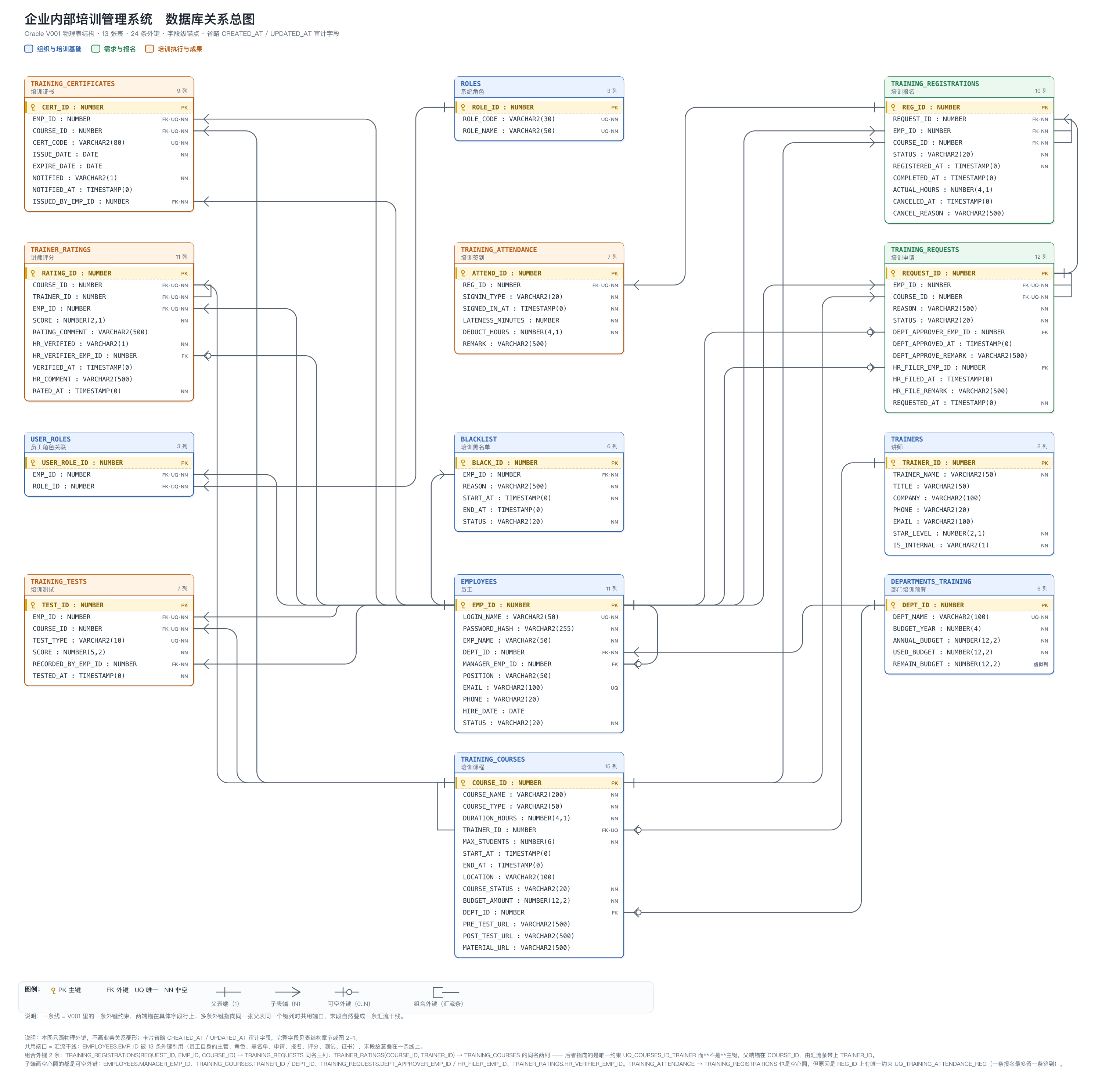
图 3-1 数据库关系图

这是培训管理系统的数据库关系模型图，定义了系统全部数据表结构、字段、主键外键关联及业务逻辑。图中包含角色、员工、部门、讲师、课程、培训申请、报名、签到、评分、测试、证书等 13 张核心业务表，覆盖权限管理、组织架构、课程管理、培训流程、效果评估与成果管理全链路，通过外键约束实现数据关联与完整性保障，为系统开发提供了统一的数据模型依据。
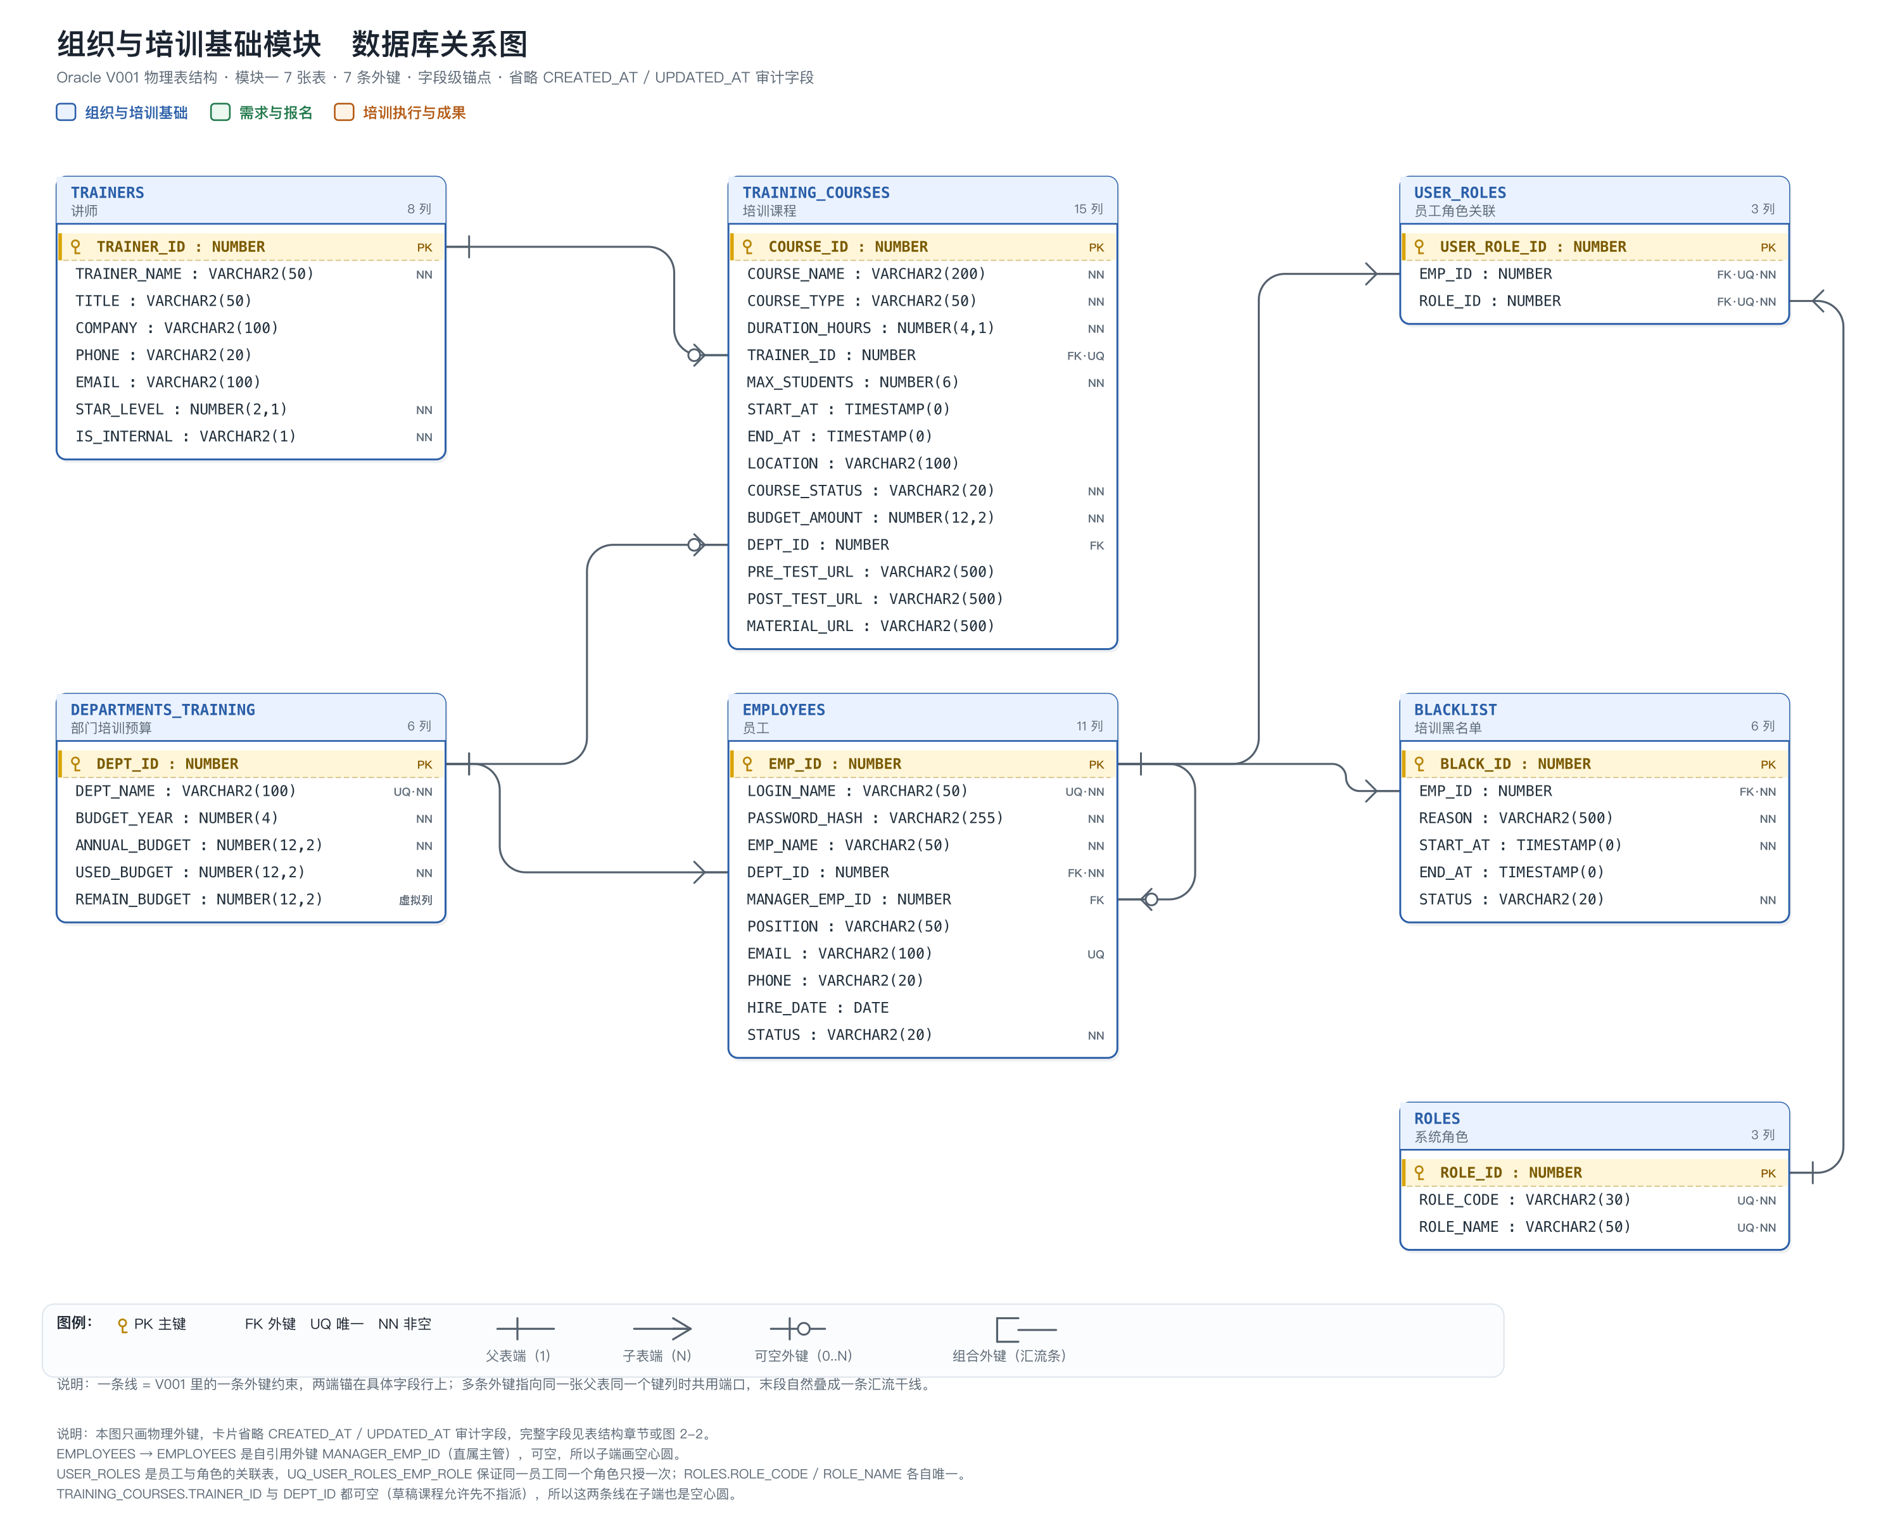
图 3-2 组织与培训关系图
根据E-R图定义了该模块，实现了从登记员工基本信息到选择培训课程与教师的基本业务逻辑。
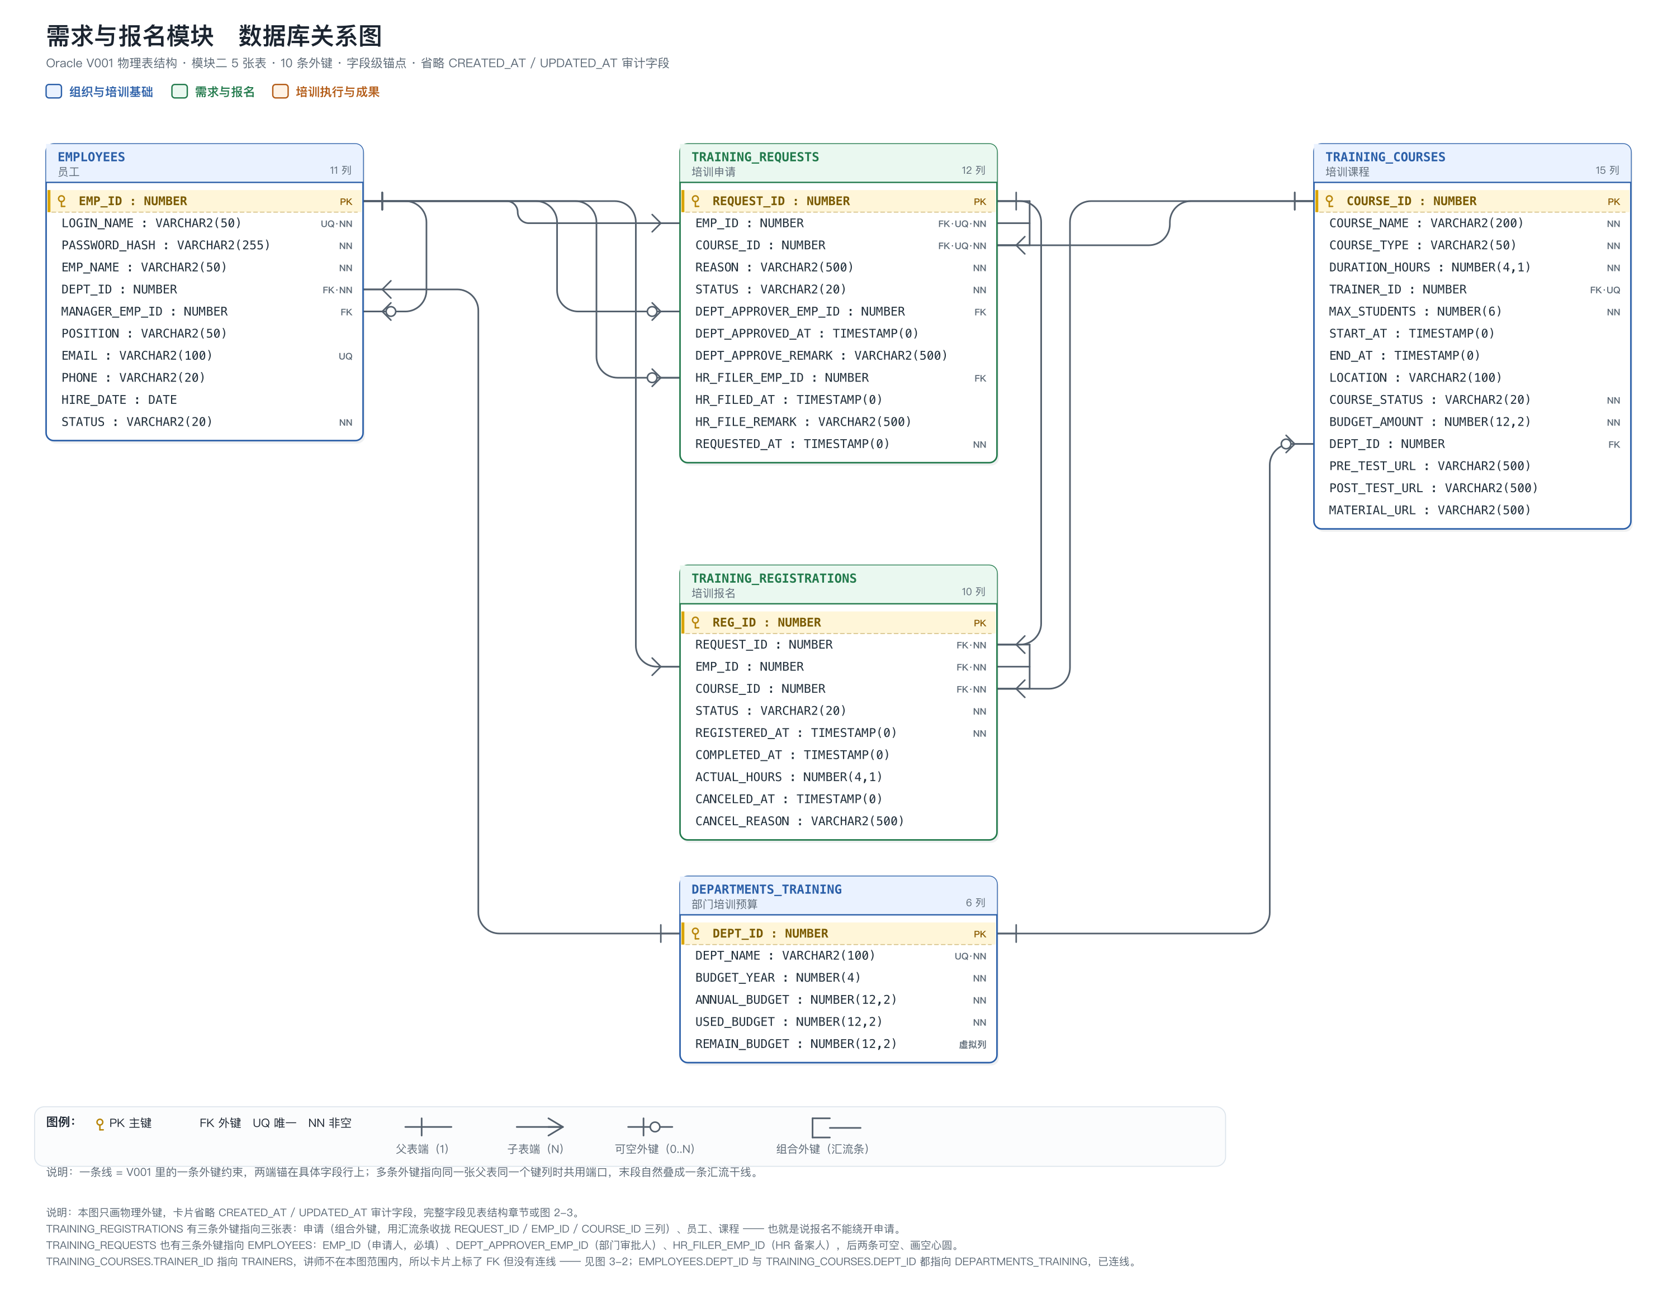
图 3-3 需求与报名关系图
根据E-R图定义了该模块，完成了登记培训到分配培训时间的基本业务逻辑。

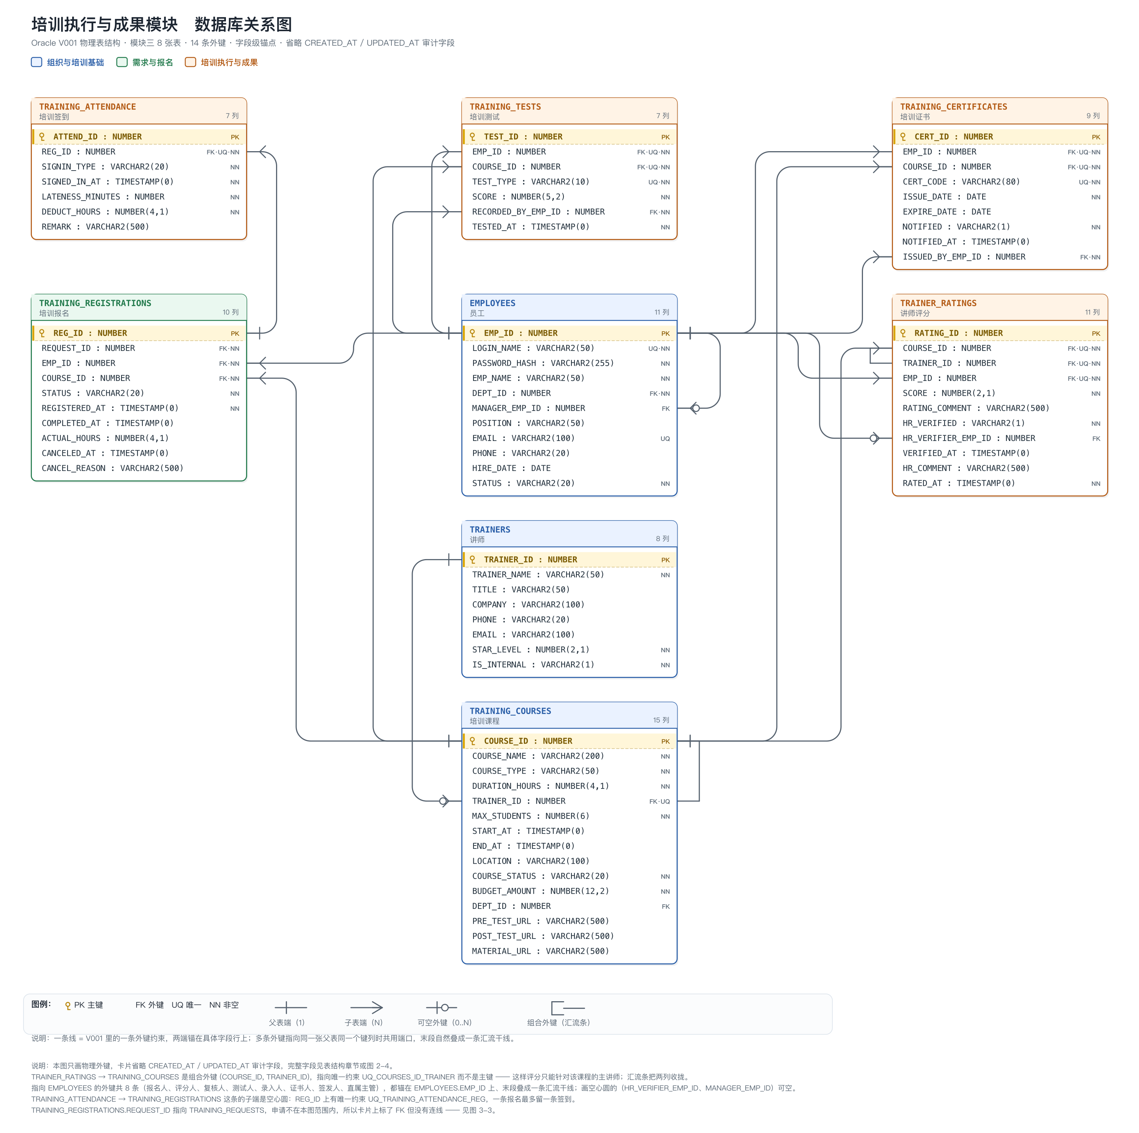
图 3-4 培训执行关系图
根据E-R图定义了该模块，完成了签到，测试，结算培训结果，评定评级等培训执行基本业务逻辑。

- 图表索引
图 2-1 总体E-R图 2
图 2-2 组织与培训模块E-R图 3
图 2-3 需求与报名模块E-R图 4
图 2-4 培训执行与成果E-R图 5
图 3-1 数据库关系图 12
图 3-2 组织与培训关系图 12
图 3-3 需求与报名关系图 13
图 3-4 培训与执行关系图 13

表格 3-1 总表 7
表格 3-2 EMPLOYE表 7
表格 3-3 DEPARTMENTS_TRAINING表 8
表格 3-4 TRAINERS表 8
表格 3-5 TRAINING_COURSES表 8
表格 3-6 TRAINING_REQUESTS表 9
表格 3-7 TRAINING_REGISTRATIONS表 9
表格 3-8 TRAINING_ATTENDANCE表 10
表格 3-9 TRAINER_RATINGS表 10
表格 3-10 TRAINING_CERTIFICATES表 10
表格 3-11 TRAINING_TESTS表 10
表格 3-12 BLACKLISTS表 11
表格 3-13 ROLES表 11
表格 3-14 USER_ROLES表 11

